「事故半減のための緊急対策(第３弾)」の実施内容

Ⅰ．埋設管事故防止
近年の事故において、埋設管の経年劣化による漏えい事故が多く発生しており、今後重大事故につながる恐れがあることから、漏えい試験等を確実に実施すると伴に異常があった管については、早急に改善を行う。
また、他工事による事故の防止のための周知徹底を図る。

１．経年劣化対策の徹底
◎ 漏えい試験等を確実に行い、異常があった管については、早急に改善を行う。

液石法規則等による主な技術上の基準は、以下のとおり。
① 腐食、割れ等欠陥がないものであること。
② 腐食を防止する措置を講ずること。
③ その使用条件等に照らし適切なものであること。
④ 基準に適合する管(耐圧試験・引張試験に合格したもの)を使用すること。
⑤ 規定の圧力による気密試験に合格するものであること。
⑥ 漏えい試験に合格するものであること。
⑦ 燃焼器入口のＬＰガス圧力を規定圧力に保持するものであること。
⑧ 建物の自重及び土圧により損傷を受ける恐れのある場合は、損傷を防止
する措置を講ずること。
⑨ 地盤沈下等の恐れのある場所または建物の基盤面下に設置しないこと。
⑩ 内部に液化物の滞留する恐れのある供給管(500㎏以上の貯蔵設備)には、
液化物を排除することができる措置を講ずること。

なお、例示基準等４１節に地盤面下に埋設した供給管又は配管（亜鉛メッキを施したもの又は亜鉛メッキを施した供給管に腐食テープを施したものに限る。）の漏えい試験を１年に１回以上、次のいずれかの方法（腐食測定による抵抗値が１０Ω以上の場合は４年に１回以上（１）に定める方法）により行い、その結果、異常がある場合は、適切に当該供給管等の改善を行うこと。
（１）例示基準第２９節で定める方法による漏えい試験
（２）埋設管腐食測定器

２．耐腐食性管への改善
「保安台帳」、「埋設管管理台帳」等を整備し、設置年月や漏えい試験実施日等により交換の判断をする。
① 使用が認められている以下の管等へ速やかに改善する。
・ＰＥ管(ポリエチレン管)
・プラスチック被覆鋼管＋電気的絶縁継手
・配管用フレキ管＋さや管
② 白管は使用制限されている。

３．他工事による事故防止
新築、改築、水道工事等、ガス以外の工事を実施する場合は、事前に販売事業者へ連絡するようお客様へ周知徹底を図る。

漏えい試験の方法

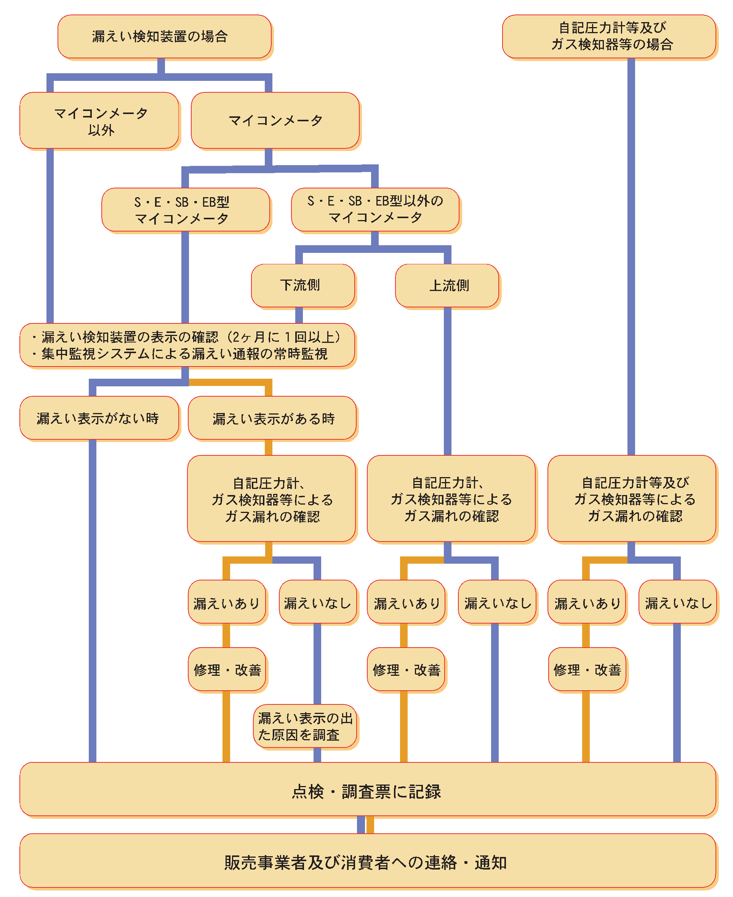
〔参考１ 埋設管事故〕

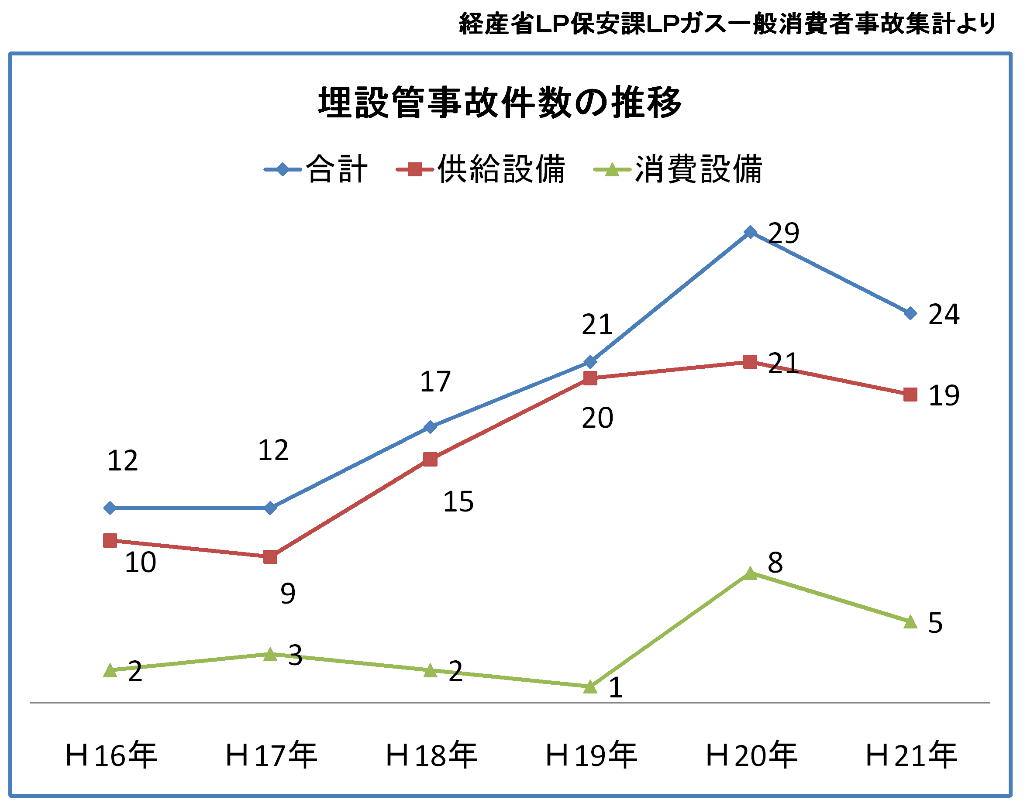

〔参考２ 事故概要(平成21年:24件)〕
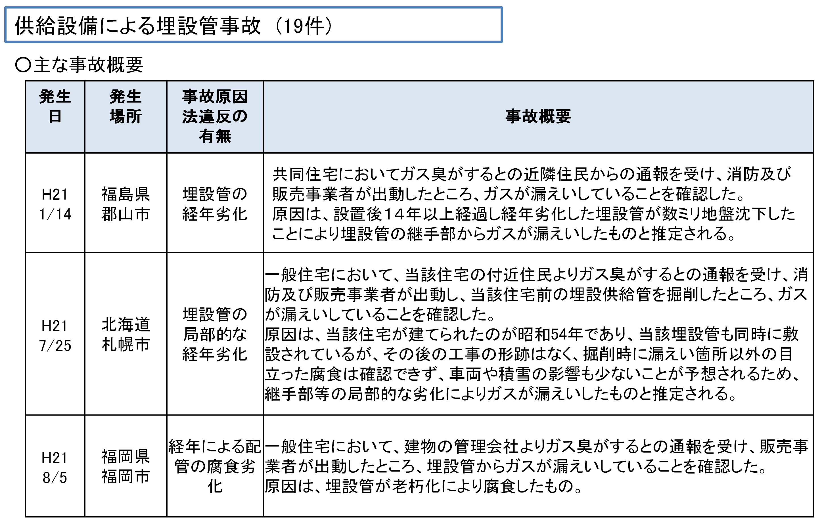

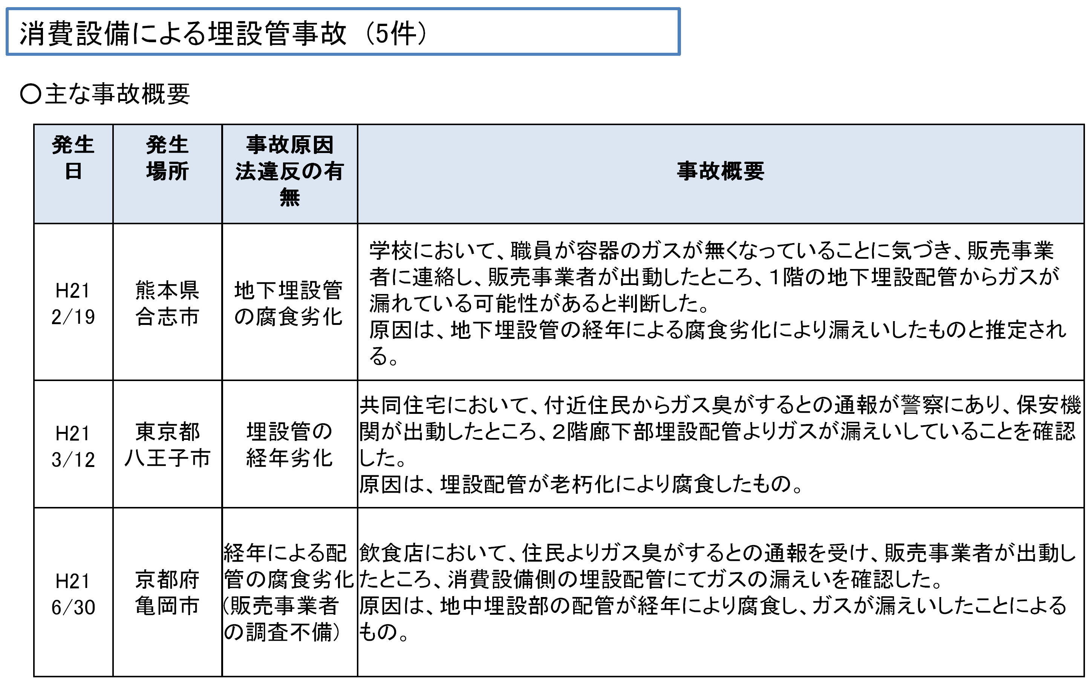

〔参考３ 埋設管点検実績〕

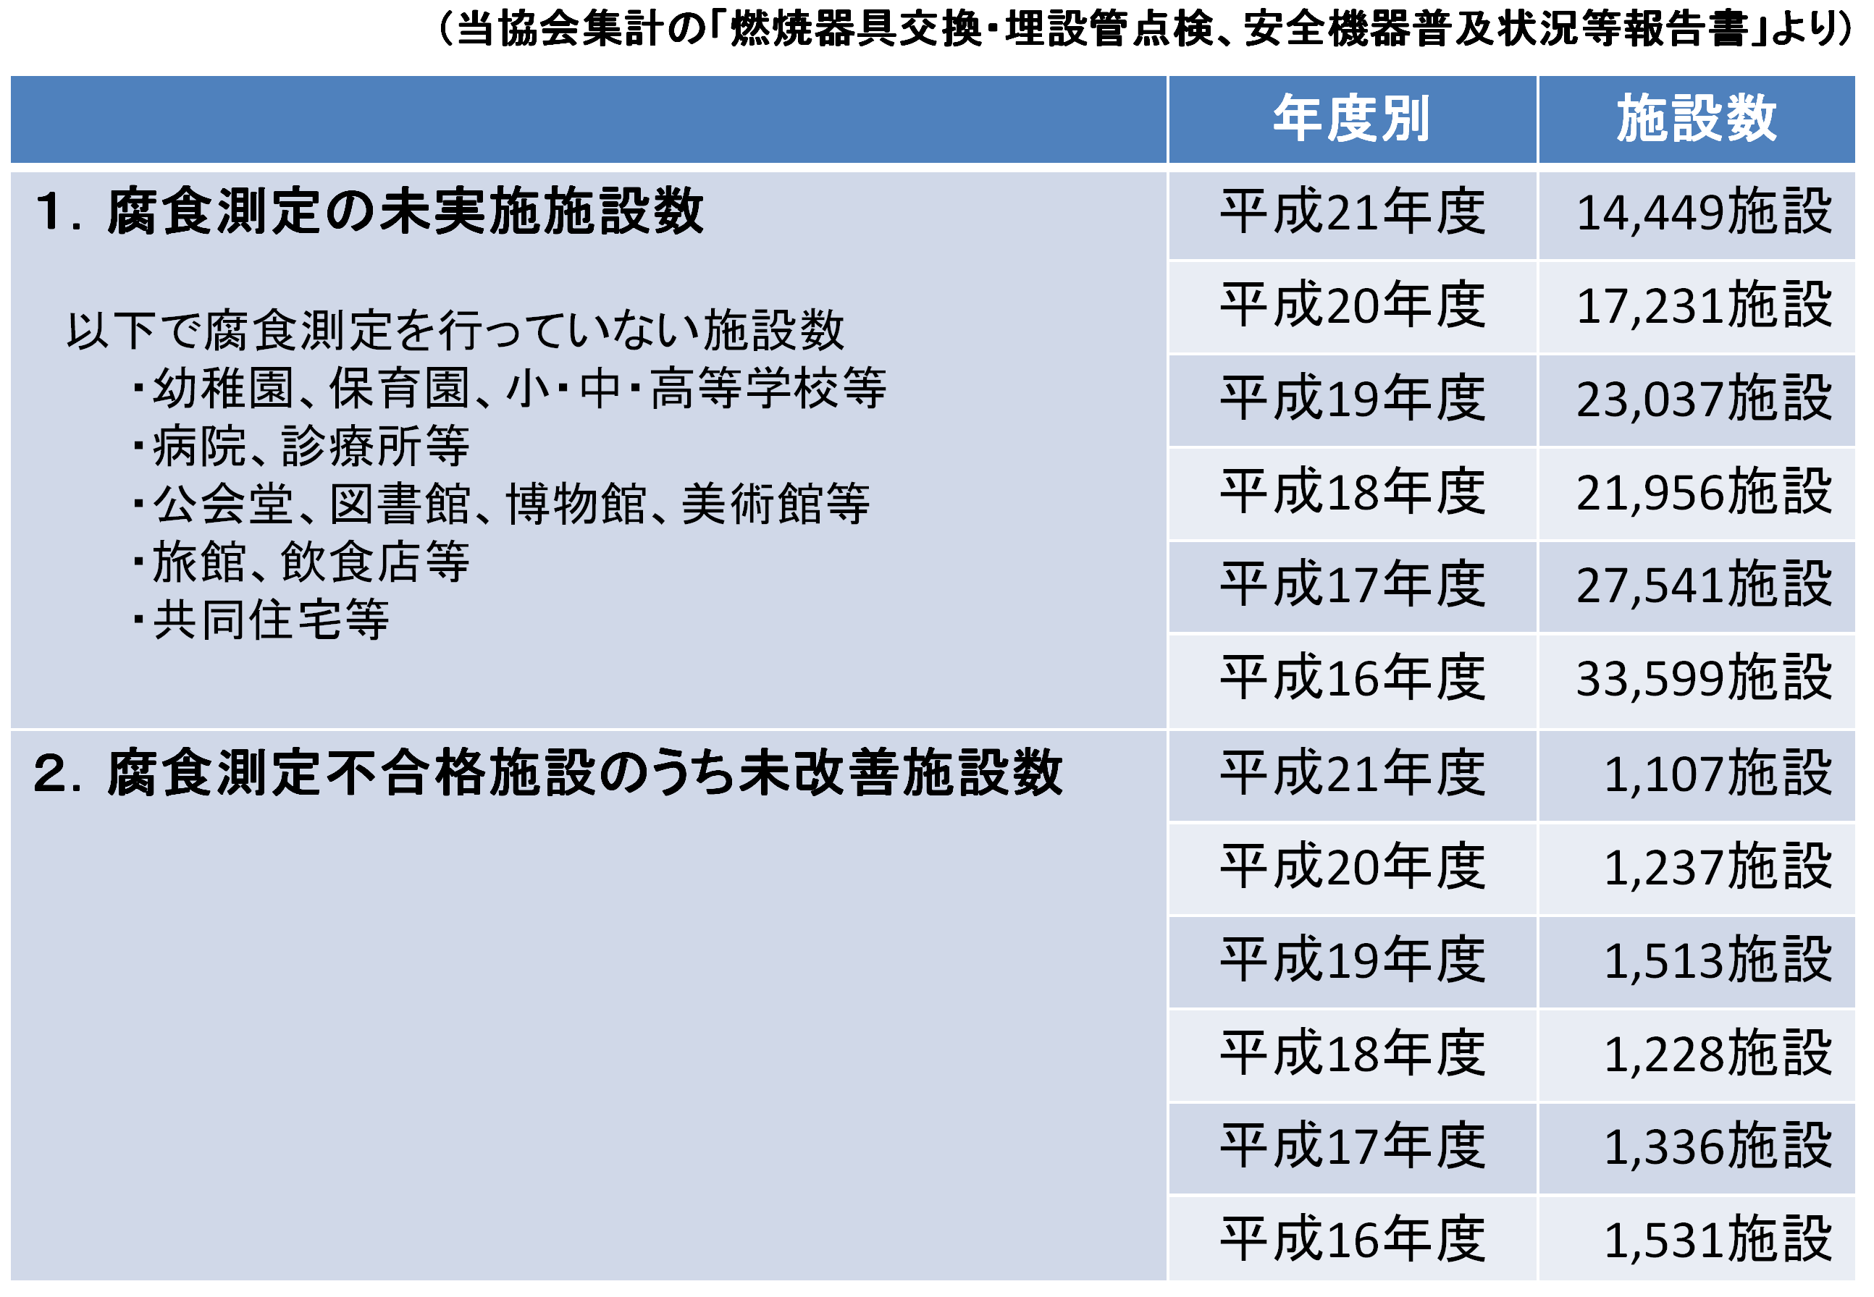

Ⅱ 業務用厨房施設等のＣＯ中毒事故防止【継続】
ＣＯは、無色、無臭なため、発生が気づきにくく、毒性は強いことから、事故に至ると施設の方だけでなくお客様などを巻き込むケースもでており重大事故につながり社会的影響が大きい。
同施設のオーナー、管理責任者や従業員等に対し、第１弾・第２弾で実施した内容を含み再度注意喚起し、事故防止の徹底を図る。

１.業務用厨房施設のオーナー、管理責任者や従業員等への注意喚起
① 一酸化炭素は無色・無臭の気体であり吸い込むと軽症の場合は頭痛・めまい・麻痺等の中毒症状となり、高濃度のものを吸い込むと最悪の場合は死に至ることもあることを十分認識するよう促す。
② ＣＯ中毒を防止するため、ガス機器使用時は必ず換気をするよう促す。
③ ガス機器の火がつきにくい、異臭がするなどの異常が起きた場合には、不完全燃焼を起こしている可能性があるので、ＬＰガス販売事業者に連絡の上、至急、点検を受けるよう促す。
④ 排気ダクト、換気扇、ガス機器の給排気部及びバーナー部が油、ほこり等で閉そくしないよう、常に清掃を心がけるよう促す。
⑤ 業務用厨房向けマニュアル等を業務用厨房施設に配布・説明し、再度事故防止の徹底を図る。

※ ガスコラボ等及び経産省が作成したチラシ・マニュアル等を活用するなどし、注意喚起を徹底する。
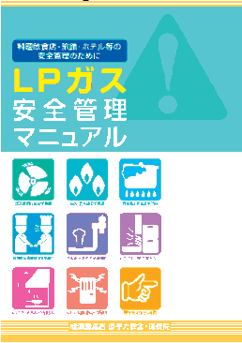
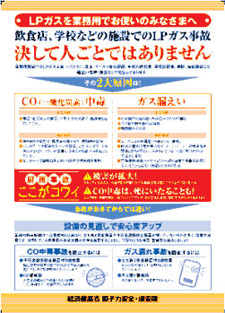
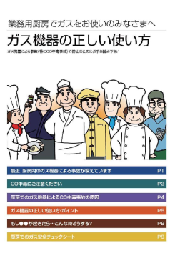

２. 業務用厨房施設のオーナー、管理責任者や従業員等への安全機器等の
設置促進
① 屋外設置式の機器や不燃防付き機器への交換が可能なものは、交換を優先する。
② 経年劣化等による老朽化した機器については、事故を起こす可能性が大きいため、交換を勧める。
③交換が困難な場合を含み、業務用ＣＯ警報器設置を促進する。

Ⅲ 販売事業者に起因する事故防止の実施内容【継続】
近年、販売事業者に起因する事故が、事故件数全体の約２～３割を占めていることから、販売事業者の責務として、期限管理・老朽化対策及び不要容器撤去並びに従業員等への保安教育策第１弾・第２弾で実施した内容を含み再度実施する。

１．供給設備の期限管理及び老朽化対策の徹底等
(1) 期限管理の徹底
① 老朽化により腐食した機器のガス漏れ事故が発生しているため、期限切れの調整器、高・低圧ホースがある場合は速やかに交換する。
② 検満切れによりマイコンメータの保安機能が損なわれ、事故を防止できなくなる恐れがあるため、検満切れをなくす。

(2) 老朽化対策
・ 配管・埋設管等を確認し、老朽化が判明した場合は速やかに交換する。
なお、老朽化の確認について、配送事業者の協力を求める。

※ 埋設管については、今回の第３弾の第１項に重点項目として特化した。

２．空家の充てん容器等の対応
・ 閉栓先において、充てん容器等が長期にわたって放置され、腐食による
漏えい事故が発生しているため、不要な充てん容器等を撤去する。

３．全ての従業員等への保安教育（注意喚起）の実施
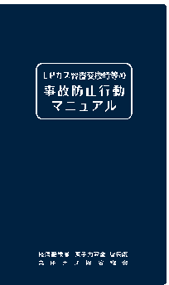
(1) 容器交換作業員への主な注意喚起
① 容器交換時には、容器と高圧ホースの締め込みを確実に行う。
② 容器と高圧ホースの接続時には、水分、ゴミその他の異物の
ないことを確認する。
③ 予備側の容器が接続されているかを確認する。
・ 経済産業省作成のマニュアルを活用する。
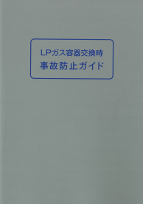
※ なお、この度(Ｈ２２．７)にシナネン（株）、
（株）ミツウロコ、伊藤忠エネクス（株）が共同で
作成した『ＬＰガス容器交換時事故防止ガイド』を
希望者に有償頒布しております。

(2) 設備工事作業員への主な注意喚起
① 設備工事時には、各種器具・配管・ホース等の接続部分の締め付けを
確実に行う。
② 工事終了後に漏えいの確認を確実に行う。
以 上

